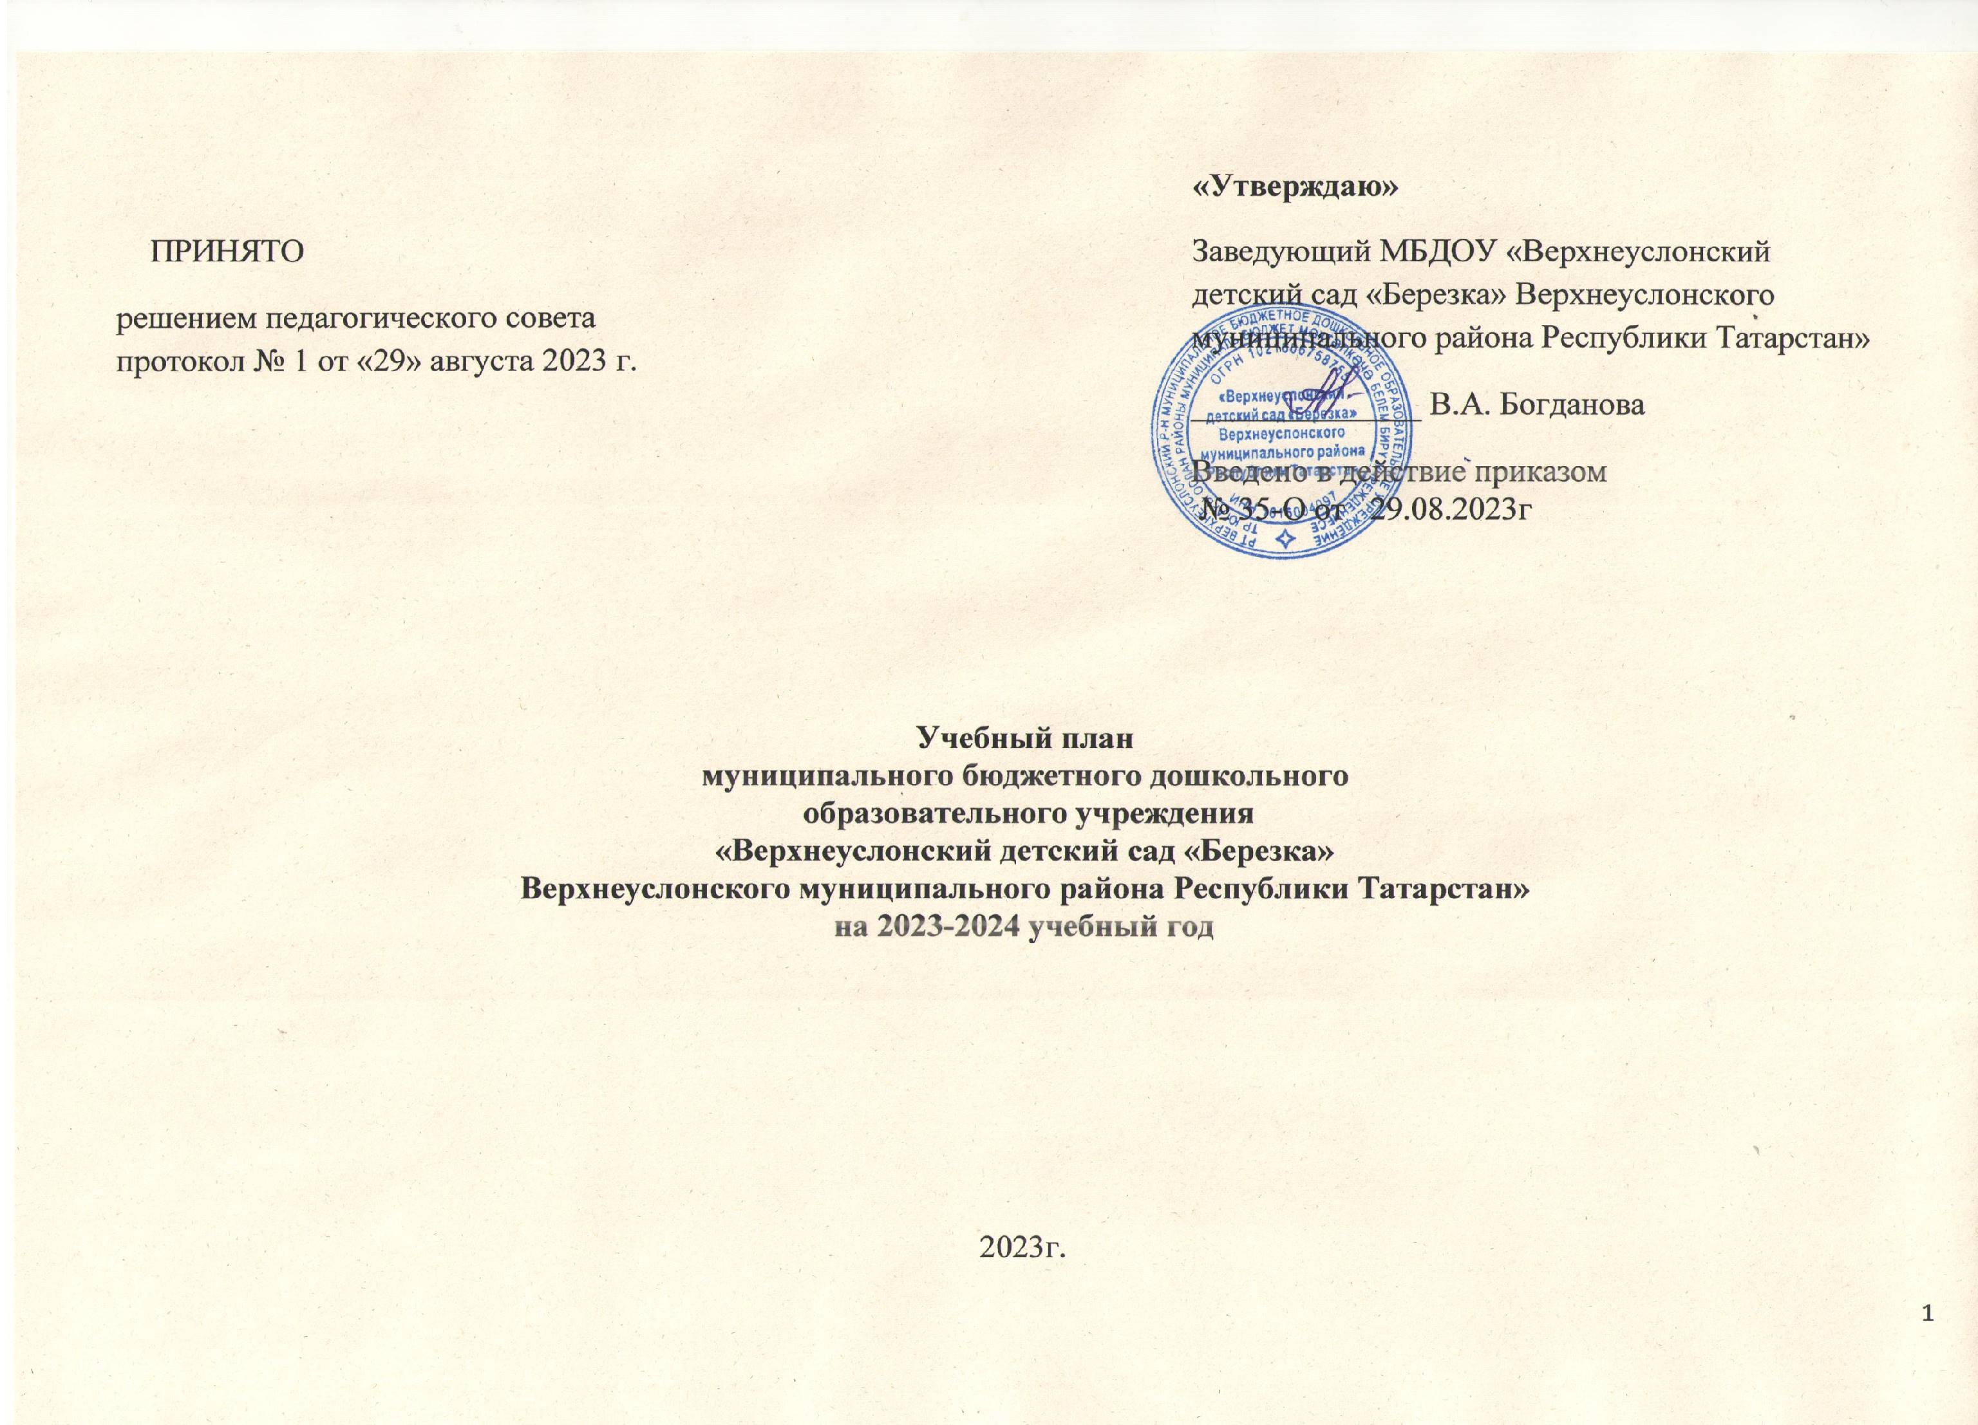

Пояснительная записка
к учебному плану по реализации основной общеобразовательной программы

Пояснительная записка к учебному плану по реализации основной общеобразовательной программы Учебный план для ДОУ является нормативным документом, устанавливающим перечень образовательных областей и объём учебного времени, отводимого на проведение непосредственно образовательной деятельности.
При составлении учебного плана по реализации основной образовательной программы учитывались следующие нормативно-правовые документы:
- Федеральный закон «Об образовании в Российской Федерации» (от 29.12.2012 г. № 273– ФЗ).
- Федеральный закон «О внесении изменений в Федеральный закон «Об образовании в Российской Федерации» и статью 1 Федерального закона «Об обязательных требованиях в Российской Федерации» (от 24.09.2022 г. № 371-ФЗ).
- Приказ Министерства образования и науки Российской Федерации «Об утверждении федерального государственного образовательного стандарта дошкольного образования» (от 17.10.2013 г. № 1155 (ред. от 08.11.2022).
- Указ Президента Российской Федерации «Об утверждении основ государственной политики по сохранению и укреплению традиционных российских духовно-нравственных ценностей» (от 09.11.2022 г. № 809).
- Приказ Министерства просвещения Российской Федерации «Об утверждении федеральной образовательной программы дошкольного образования» (от 25.11.2022 г. № 1028).
- Приказ Министерства просвещения Российской Федерации «Об утверждении Порядка организации и осуществления образовательной деятельности по основным общеобразовательным программам - образовательным программам дошкольного образования» (от 31.07.2020 № 373).
- Постановление Главного государственного санитарного врача Российской Федерации «Об утверждении санитарных правил СП 2.4.3648-20 «Санитарно-эпидемиологические требования к организациям воспитания и обучения, отдыха и оздоровления детей и молодежи» (от 28.09.2020 г. № 28).
- Постановление Главного государственного санитарного врача Российской Федерации «Об утверждении санитарных правил и норм СанПиН 1.2.3685-21 «Гигиенические нормативы и требования к обеспечению безопасности и (или) безвредности для человека факторов среды обитания» (от 28 января 2021 г. № 2).
- Постановление Главного государственного санитарного врача Российской Федерации «Об утверждении санитарных правил и норм СанПиН 2.3/2.4.3590-20 «Санитарно-эпидемиологические требования к организации общественного питания населения» (от 27 октября 2020 г. № 32).
- Закон Республики Татарстан «О государственных языках Республики Татарстан и других языках в Республике Татарстан» (от 08.07.1992 г. N 1560-XII в редакции Законов Республики Татарстан от 06.04.2023 г. № 24-ЗРТ).
- Устав МБДОУ «Верхнеуслонский детский сад «Березка»;
МБДОУ «Верхнеуслонский детский сад «Березка» реализует основную образовательную программу дошкольного образовательного учреждения, составленную на основе ФГОС ДО. Программа дополняется национально-региональными особенностями, которые обогащают, углубляют и конкретизируют содержание задач федерального компонента. В ДОУ в соответствии с нормативно – правовыми документами МО и Н РТ реализуется «Региональная программа дошкольного образования «Сөенеч» – «Радость познания» Р.К.Шаеховой, «Обучение русскоязычных детей татарскому языку в детском саду», «Говорим по-татарски» для детей 4-7лет, Казань, Хәтер,2011 З.М.Зариповой.
Учебный план определяет организацию воспитательно-образовательного процесса в учреждении и структуру основной образовательной программы дошкольного образования, реализуемой в ДОУ.
Программа состоит из трёх частей:
1) Целевой раздел образовательной программы.
2) Содержательный раздел образовательной программы.
3) Организационный раздел.
Целевой раздел включает в себя пояснительную записку и планируемые результаты как целевые ориентиры освоения Программы. Здесь раскрываются цели и задачи реализации Программы, принципы и подходы к формированию Программы, значимые характеристики, в т. ч. характеристики особенностей развития детей раннего и дошкольного возраста. Конкретизируются требования Стандарта к целевым ориентирам с учётом возрастных возможностей и индивидуальных различий детей.
Содержательный раздел направлен на описание образовательной деятельности в соответствии с пятью образовательными областями, с учётом используемых ПООП и методических пособий, обеспечивающих реализацию данных программ, на описание вариативных форм, способов, методов и средств реализации Программы, на особенности взаимодействия педагогического коллектива с семьями.
Организационный раздел описывает материально-техническое обеспечение Программы, обеспеченность методическими материалами и средствами обучения и воспитания, распорядок и /или режим дня, особенности традиционных событий, праздников, мероприятий, особенности организации развивающей предметно-пространственной среды. Объем обязательной части программы составляет не менее 60% времени, необходимого для реализации программы, часть, формируемая участниками образовательного процесса- не более 40% общего объема программы. Учебный план рассчитан на пятидневную учебную неделю и регулирует предельно допустимую нагрузку на воспитанников в соответствии с санитарно-эпидемиологическими требованиями к устройству, содержанию и организации режима работы дошкольных образовательных учреждений (СанПиН1.2.3685-21, СанПиН 1.2.3685-21).
Учебный план охватывает следующие определенные направления развития и образования детей
1. ОБРАЗОВАТЕЛЬНАЯ ОБЛАСТЬ «СОЦИАЛЬНО-КОММУНИКАТИВНОЕ РАЗВИТИЕ» Социализация, развитие общения, нравственное воспитание (игра). Ребенок в семье и сообществе, патриотическое воспитание. Самообслуживание, самостоятельность, трудовое воспитание. Формирование основ безопасности.
2. ОБРАЗОВАТЕЛЬНАЯ ОБЛАСТЬ «ПОЗНАВАТЕЛЬНОЕ РАЗВИТИЕ» Развитие познавательно-исследовательской деятельности. Приобщение к социокультурным ценностям. Формирование элементарных математических представлений. Ознакомление с миром природы.
3. ОБРАЗОВАТЕЛЬНАЯ ОБЛАСТЬ «РЕЧЕВОЕ РАЗВИТИЕ» Развитие речи. Художественная литература.
4. ОБРАЗОВАТЕЛЬНАЯ ОБЛАСТЬ «ХУДОЖЕСТВЕННО-ЭСТЕТИЧЕСКОЕ РАЗВИТИЕ» Приобщение к искусству. Изобразительная деятельность (рисование, лепка, аппликация). Конструктивно-модельная деятельность. Музыкально-художественная деятельность.
5.ОБРАЗОВАТЕЛЬНАЯ ОБЛАСТЬ «ФИЗИЧЕСКОЕ РАЗВИТИЕ» Формирование начальных представлений о здоровом образе жизни. Физическая культура.
Образовательные области регионального компонента согласуются с требованиями федерального компонента и реализуются посредством интеграции его в ОД и совместную деятельность воспитателей и детей. Содержание образовательной области «Познавательное развитие» направлено на развитие интересов, любознательности и познавательной мотивации, формирование познавательных действий, становление сознания, развитие воображения и творческой активности, формирование первичных представлений о себе, других людях, объектах окружающего мира, их свойствах и отношениях (форме, цвете, размере, материале, звучании, ритме, темпе, количестве, числе, части и целом, пространстве и времени, движении и покое, причинах и следствиях и др.), о малой родине 4 и Отечестве, представлений о социокультурных ценностях народа, об отечественных традициях и праздниках, планете Земля как общем доме людей, об особенностях природы, многообразии стран и народов мира.
Региональная программа. Развитие познавательного интереса и любознательности в области ознакомления с историей, культурой, архитектурой, природой родного края. Формирование личности с высоким уровнем национального самосознания и духовной культуры.
Содержание образовательной области «Социально – коммуникативное развитие» направлено на усвоение норм и ценностей, принятых в обществе, развитие общения и взаимодействия ребёнка со взрослыми и сверстниками, становление самостоятельности, целенаправленности и саморегуляции, развитие социального и эмоционального интеллекта, формирование готовности к совместной деятельности, формирование уважительного отношения и чувства принадлежности к своей семье и к сообществу детей и взрослых в организации, формирование позитивных установок к различным видам труда и творчества, формирование основ безопасного поведения в быту, социуме, природе. Региональная программа Общение ребенка со взрослыми и сверстниками, с представителями другой национальности, приобретающее на каждом возрастном этапе более совершенные формы. Успешность общения проявляется во взаимопонимании и бесконфликтном взаимодействии. Общение на языке татарского народа и разнообразные виды детской деятельности в широком культурном контексте выступают как главное условие присвоения ребенком национальных традиций, формирования начал гражданственности, любви к своей семье, родному краю, Родине, как основе формирования его самосознания.
Содержание образовательной области «Речевое развитие» направлено на владение речью как средством общения и культуры, обогащение активного словаря, развитие связной, грамматически правильной диалогической и монологической речи, развитие речевого творчества, развитие звуковой и интонационной культуры речи, фонематического слуха, знакомство с книжной культурой, детской литературой, понимание на слух текстов различных жанров детской литературы, формирование звуковой аналитико – синтетической активности как предпосылки обучения грамоте.
Региональная программа Развитие устойчивого интереса русскоязычных детей к освоению татарского языка, желание общаться, используя его для выражения своих мыслей и чувств. Общение на татарском языке выступает как условие, благодаря которому реализуется совместная деятельность взрослого и ребёнка.
Содержание образовательной области «Физическое развитие» направлено на приобретение опыта в двигательной деятельности, развитие физических качеств, правильное формирование опорно – двигательной системы организма, развитие равновесия, координации движений, крупной и мелкой моторики, правильное выполнение основных движений, формирование начальных представлений о некоторых видах спорта, овладение подвижными играми с правилами, становление целенаправленности и саморегуляции в двигательной сфере, становление ценностей здорового образа жизни, овладение его элементарными нормами и правилами.
Региональная программа Содержание образовательной области «Физическая культура» направлено на формирование начал здорового образа жизни. Все самое ценное, что веками сформировано мудростью и культурой татарского народа, является частью системы дошкольного образования.
Содержание образовательной области «Художественно – эстетическое развитие» направлено на развитие предпосылок ценностно – смыслового восприятия и понимания произведений искусства (словесного, музыкального, изобразительного), мира природы, становление эстетического отношения к окружающему миру, формирование элементарных представлений о видах искусства, восприятие музыки, художественной литературы, фольклора, стимулирование сопереживания персонажам художественных произведений, реализацию самостоятельной творческой деятельности детей. Региональная программа. Формирование эстетического отношения к миру и художественного развития ребенка средствами культуры, в том числе национальной. Включение средств культуры в систему дошкольного образования посредством педагогического потенциала элементов 5 национальной культуры – фольклора, литературы, музыки, живописи, декоративно-прикладного искусства, театра, народных игр, песен, танцев и т.д.
Максимально допустимый объем недельной учебной нагрузки на воспитанника ДОУ соответствует требованиям СанПиН и составляет:
Наименование групп | Максимальная продолжительность ООД | Максимально допустимый объем образовательной нагрузки в день | Максимальная продолжительность ООД в неделю
1 младшая группа (1,5 – 3 лет) | 8-10 минут | 8-10 минут в первой половине дня + 8-10 минут во второй половине дня после сна (2 занятия в день) (по подгруппам) | 1ч 20 мин - 1ч 40 мин
2 младшая группа (3 – 4 года) | 15 минут | 30 минут в первой половине дня (2 занятия в день) | 2ч 30 мин
Средняя группа (4-5 лет) | 20 минут | 40 минут в первой половине дня (2 занятия в день) | 3ч 20 мин
Старшая группа (5-6 лет) | 25 минут | 50 минут в первой половине дня + 25 минут во второй половине дня после сна (3 занятия в день) | 6ч 15 мин
Подготовительная группа (6-7 лет) | 30 минут | 90 минут в первой половине дня (3 занятия в день) | 7ч 30 мин
Образовательная деятельность с детьми старшего дошкольного возраста может осуществляться во второй половине дня после дневного сна. Ее продолжительность должна составлять не более 25 - 30 минут в день. В младших группах проводится 10ОД в неделю, в средней группе - 10 ОД, в старшей и подготовительной к школе группе – 15 ОД в неделю. Продолжительность непрерывной непосредственно образовательной деятельности для детей 4-го года жизни - не более 15 минут, для детей 5-го года жизни - не более 20 минут, для детей 6-го года жизни - не более 25 минут, а для детей 7-го года жизни - не более 30 минут. Максимально допустимый объем образовательной нагрузки в первой половине дня в младшей и средней группах не превышает 30 и 40 минут соответственно, а в старшей и подготовительной 50 минут и 1,5 часа соответственно. В середине времени, отведенного на непрерывную образовательную деятельность, проводится физкультминутка. Перерывы между периодами непрерывной образовательной деятельности - не менее 10 минут. Непосредственно образовательную деятельность по физическому развитию детей в возрасте от 3 до 7 лет организуется 3 раза в неделю. Один раз в неделю круглогодично организовывается непосредственно образовательную деятельность по физическому развитию детей на открытом воздухе. В представленном учебном плане в соответствии с режимом дня выделено специальное время для ежедневного чтения детям. Чтение художественной литературы является образовательной деятельностью в ходе режимных моментов или самостоятельной деятельностью детей. Для детей 3-4 и 4-5 лет длительность чтения с обсуждением прочитанного составляет 10-15 минут, для детей 5-6 лет – 15-20 минут, для детей 6-7 лет – 20-25 минут.
Учебный день делится на 3 блока:
1) образовательный блок 1 половины дня включает в себя:
- совместную деятельность воспитателя и детей;
- свободную самостоятельную деятельность детей.
2) образовательная деятельность – организованное обучение (в соответствии с сеткой ОД)
3) образовательный блок 2 половины дня включает в себя:
- совместную деятельность воспитателя и детей по различным направлениям (в соответствии с сеткой ОД, совместной деятельности воспитателя и детей вне ОД)
- самостоятельную деятельность ребенка.
Организация деятельности взрослых и детей по реализации и освоению Программы осуществляется в двух основных моделях организации образовательного процесса – совместной деятельности взрослого и детей и самостоятельной деятельности детей. Решение образовательных задач в рамках первой модели – совместной деятельности взрослого и детей - осуществляется как в виде образовательной деятельности (не сопряженной с одновременным выполнением педагогами функций по присмотру и уходу за детьми), так и в виде образовательной деятельности, осуществляемой в ходе режимных моментов (решение образовательных задач сопряжено с одновременным выполнением функций по присмотру и уходу за детьми – утренним приемом детей, прогулкой, подготовкой ко сну, организацией питания и др.)
Образовательная деятельность реализуется через организацию различных видов детской деятельности (игровой, двигательной, познавательно-исследовательской, коммуникативной, продуктивной, музыкально-художественной, трудовой, а также чтения художественной литературы) или их интеграцию с использованием разнообразных форм и методов работы, выбор которых осуществляется педагогами самостоятельно в зависимости от контингента детей, уровня освоения Программы и решения конкретных образовательных задач.
Общий объем самостоятельной деятельности детей - 3-4 часа в день для всех возрастных групп. В летний период учебные занятия не проводятся. Организованно в игровой форме проводится физкультурно-оздоровительная и художественно – эстетическая деятельность. В это время увеличивается продолжительность прогулок, а также проводятся спортивные и подвижные игры, спортивные праздники, экскурсии и др. Один раз в квартал, в последнюю пятницу проводятся Дни Здоровья во всех дошкольных группах. В течение 10 календарных дней в мае месяце проводится педагогическая диагностика по образовательным областям и детского развития как адекватная форма оценивания результатов освоения Программы детьми дошкольного возраста.

УЧЕБНЫЙ ПЛАН на 2023-2024 учебный год

Объём недельной учебной нагрузки для изучения каждой образовательной области
Образовательные области |  | Первая младшая группа  (1,5-3года) | Вторая младшая группа  (3-4года) | Средняя группа  (4-5 лет) | Старшая группа  (5-6 лет) |  | Подготовительная  к школе группа  (6-7 лет)
 |  | Количество видов ОД в неделю
Обязательная часть - 60%
Познавательное развитие | Формирование элементарных математических представлений | 0,25 | 0,5 | 0,5 | 1 |  | 2
Познавательное развитие | Развитие познавательно-исследовательской деятельности. | 0,25 | 0,5 | 0,5 | 0,33 |  | 0,33
Познавательное развитие | Приобщение к социокультурным ценностям. | 0,25 | 0,5 | 0,5 | 0,33 |  | 0,33
Познавательное развитие | Ознакомление с миром природы | 0,25 | 0,5 | 0,5 | 0,33 |  | 0,33
Речевое развитие | Развитие речи. Художественная литература | 2 | 1 | 1 | 2 |  | 2
Речевое развитие | Чтение художественной  литературы | Ежедневно в режиме дня
Физическое развитие | Формирование первоначальных представлений о ЗОЖ | Как часть занятия, либо в режиме дня
Физическое развитие | Физическая культура | 3 | 3 | 3 | 3 | 3
Художественно-эстетическое  развитие | Музыкально – художественная деятельность | 2 | 2 | 2 | 2 | 2
Художественно-эстетическое  развитие | Рисование | 1 | 1 | 1 | 1 | 1
Художественно-эстетическое  развитие | Лепка | 1 | 0,5 | 0,5 | 0,5 | 0,5
Художественно-эстетическое  развитие | Аппликация | - | 0,5 | 0,5 | 0,5 | 0,5
Художественно-эстетическое  развитие | Конструктивно – модельная деятельность | Как часть занятия, либо в режиме дня
ИТОГО |  | 10 | 10 | 10 | 11 | 12
Социально-коммуникативное развитие | Программа предполагает организацию данной деятельности за рамками образовательной деятельности – в режиме дня.
Часть, формируемая участниками образовательного процесса – 40%
Речевое развитие | Татарский | - | - | - | 3 |  |  | 3
Познание | Знания об окружающем мире, формирование экологической культуры | Организованная образовательная деятельность реализуется через режимные процессы - 1 раз в неделю  по 10 -20-30 минут через проектную деятельность.
ИТОГО: |  |  |  | - | 3 |  |  | 3
ВСЕГО (по СанПиН): |  | 10 | 10 | 10 | 14 |  |  | 15
Длительность НОД |  | 8-10 мин | 15 мин | 20 мин | 25 мин |  |  | 30мин
Общее время в неделю (в часах) |  | 1 час  40 мин | 2 часа  30 мин | 3 часа | 5 часов  50 мин |  |  | 7 часов  30 мин

Примечания:
- В учебном плане указано количество условных часов в неделю и общее время в неделю.
- Число 0,5 означает, что ОД проводится один раз в две недели, в чередовании с другим видом деятельности; число 0,25 означает, что ОД проводится 1 раз в неделю с интеграцией и в чередовании с другим видом деятельности.
- Обучение татарскому языку начинается со второй младшей группы и проводится воспитателем по обучению татарскому языку 3 раза в неделю в форме игровой деятельности в режиме дня.
- Образовательная деятельность по обучению детей татарскому языку начинается со средней группы: при максимальной недельной нагрузке – 11 ОД, 1ОД проводится за счет лепки/аппликации и познания, которые вынесены в режим дня.
В старшей группе при максимальной недельной нагрузке – 14 ОД, непосредственно образовательная деятельность по обучению детей татарскому языку проводятся за счет рисования и познания, которые вынесены в режим дня.
В подготовительной к школе группе при максимальной недельной нагрузке – 15 ОД, непосредственно образовательная деятельность по обучению детей татарскому языку проводятся за счет рисования и познания, которые вынесены в режим дня.

